Godišnje izvješće o provedbi plana i programa rada Dječjeg gradskog vijeća Grada Koprivnice za razdoblje od 1.1. do 31.12. | 2023.

Dječje gradsko vijeće Grada Koprivnice ima predsjednika i dva zamjenika, a sastoji se od po četiri predstavnika svih osnovnih škola s područja Grada Koprivnice i Centra za odgoj, obrazovanje i rehabilitaciju Podravsko sunce.
Radom Dječjeg gradskog vijeća koordinira voditelj.
U mandatu Dječjeg gradskog vijeća za razdoblje od 2022. do 2024. godine voditeljica je Sandra Sabolić, a članovi su:

OŠ “BRAĆA RADIĆ”
1. Karlo Koštarić
2. Marin Sabol, dječji gradonačelnik
3. Erik Žeželj
4. Benjamin Tot

OŠ “ANTUN NEMČIĆ GOSTOVINSKI”
5. Lili Stančec
6. Lana Jembrek
7. Klara Horvat
8. Petar Ferčec

OŠ “ĐURO ESTER”
9. Šimun Vidaković
10. Luka Jantolek, 1. zamjenik dječjeg gradonačelnika
11. Marija Petrović
12. Lorena Đurkan

OŠ “PODOLICE”
13. Maks Indir, 2. zamjenik dječjeg gradonačelnika
14. Šime Stanković
15. Tar Štabi Androlić
16. Jan Kolar

COOR “PODRAVSKO SUNCE”
17. Mateo Maček
18. Karlo Gajski
19. Tin Martinković (zamjena Rafael Martinaga)
20. Tajana Vukmanović (zamjena Fran Kišivan)

PREGLED AKTIVNOSTI

27.2.2023. – 1. sjednica Dječjeg gradskog vijeća
25.3.2023. – Mačkovec (Uskrsna radionica)
4.4.2023. – posjet Centru Svitanje
27.5.2023. – Hummus fest
22.9.2023. – 15. Susret gradova i općina prijatelja djece u Karlovcu
17.8. – Kulinarska radionica u suradnji s Društvom naša djeca
17. – 20.8.2023. – Renesansni festival
7.10.2023. – Udruga Lajka u Novigradu Podravskom
5.10.2023. – Susret s Gradonačelnikom
5.10.2023. – Svečana sjednica Dječjeg gradskog vijeća
12.10.2023. – prijem kod župana
29.11.2023. – Koprivnički dječji gradonačelnik Marin Sabol i njegov zamjenik Luka
Jantolek sudjelovali na sjednici u Hrvatskom saboru

1. sjednica Dječjeg gradskog vijeća – 27.2.2023.
Dječji vijećnici na prijedlog su dali sljedeće:
- kupnja pametnih ploča u učionicama Osnovne škole ''Đuro Ester''
- kako potaknuti djecu na sport (naglasak na podršku i sigurnost)
- predavanje / radionica o bullyingu
- slanje dopisa ravnateljima osnovnih i srednjih škola u svrhu rješavanja problematike opušaka ostavljenih od strane srednjoškolaca u blizini osnovne škole (OŠ Đuro Ester)
- izrada palica za glasanje na Dječjim gradskim vijećima
Na sjednici je predstavljen Plan i program rada za 2023. godinu te je najavljena uskrsna radionica u Mačkovcu.
U prilogu se nalaze slike sa sjednice.
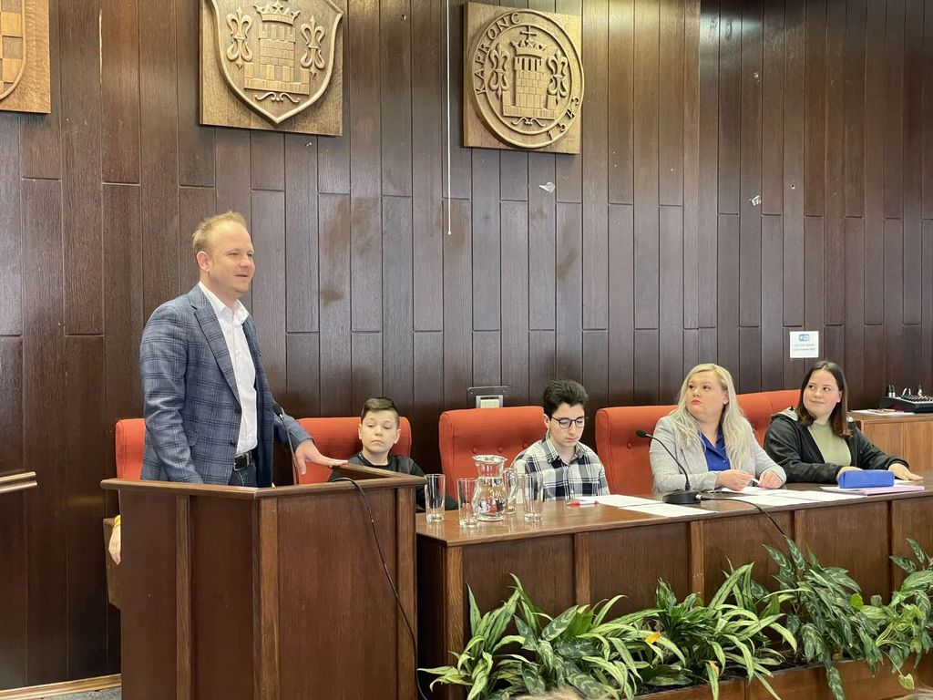
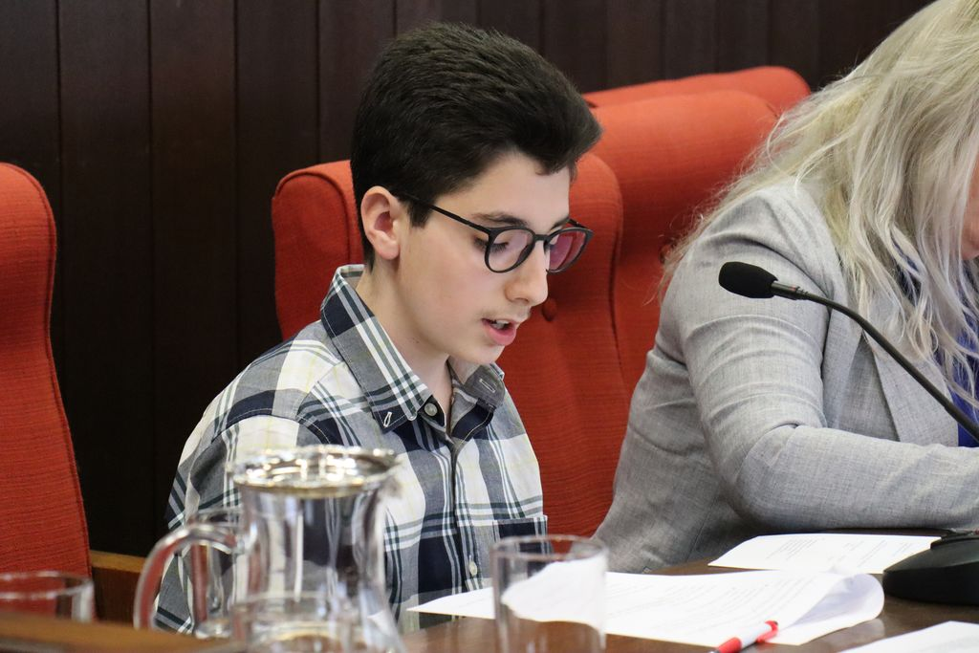

Mačkovec (Uskrsna radionica) – 25.3.2023.

Društvo naša djeca Koprivnica i Udruga Šinterice dobra srca, 25. ožujka su organizirale kreativnu radionicu izrade uskrsnih vjenčića od prirodnih i recikliranih materijala i ružica od krep papira. Radionici su se pridružili i članovi Dječjeg gradskog vijeća grada Koprivnice, dječji gradonačelnik Marin Sabol te njihova voditeljica Sandra Sabolić. Atmosfera je bila odlična, vesela i radna, a umiljati stanovnici Mačkovca su svakoj prisutnoj osobi pokazali sreću i zahvalnost za svu donaciju hrane. Veselimo se novim radionicama i susretima!
Kad se male ruke slože, sve se može. I ne zaboravite, dobrota je uvijek u modi.
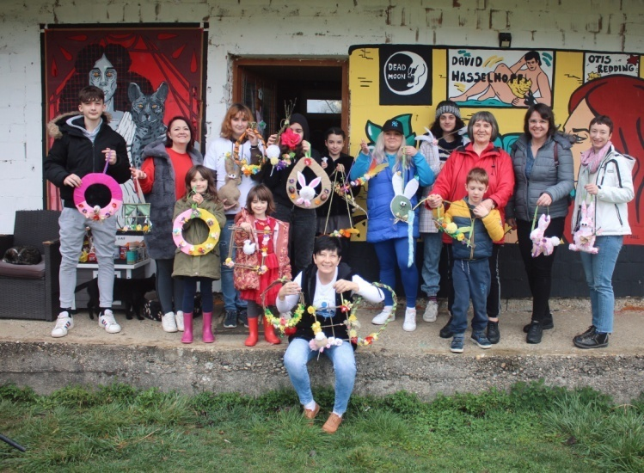

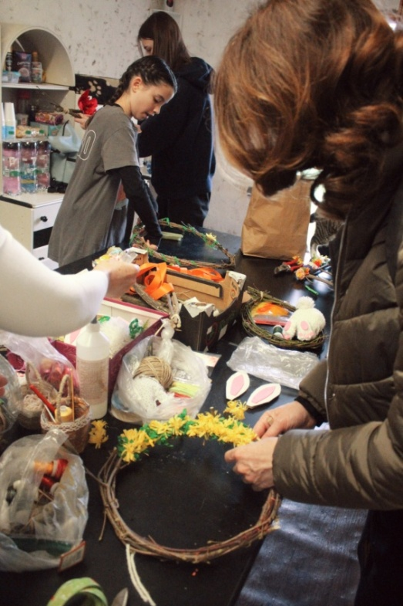

Posjet Centru Svitanje – 4.4.2023.

Dječji vijećnici posjetili su korisnike Centra Svitanje kojima su uručili slatke paketiće Grada Koprivnice i prigodne čestitke koje su izradili na uskrsnoj radionici u Mačkovcu.

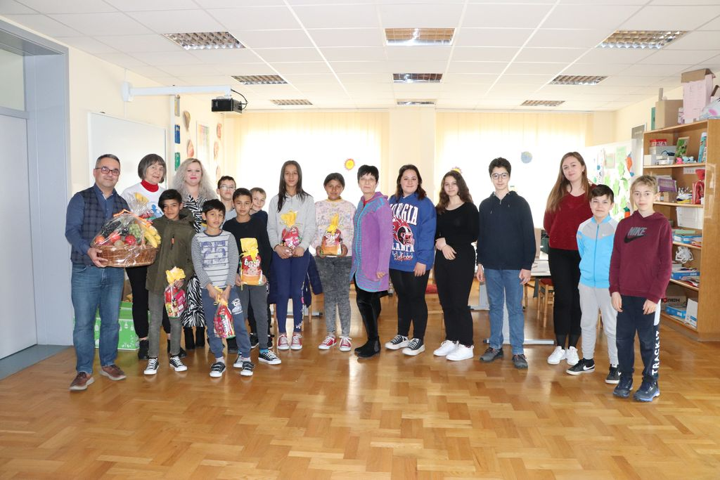

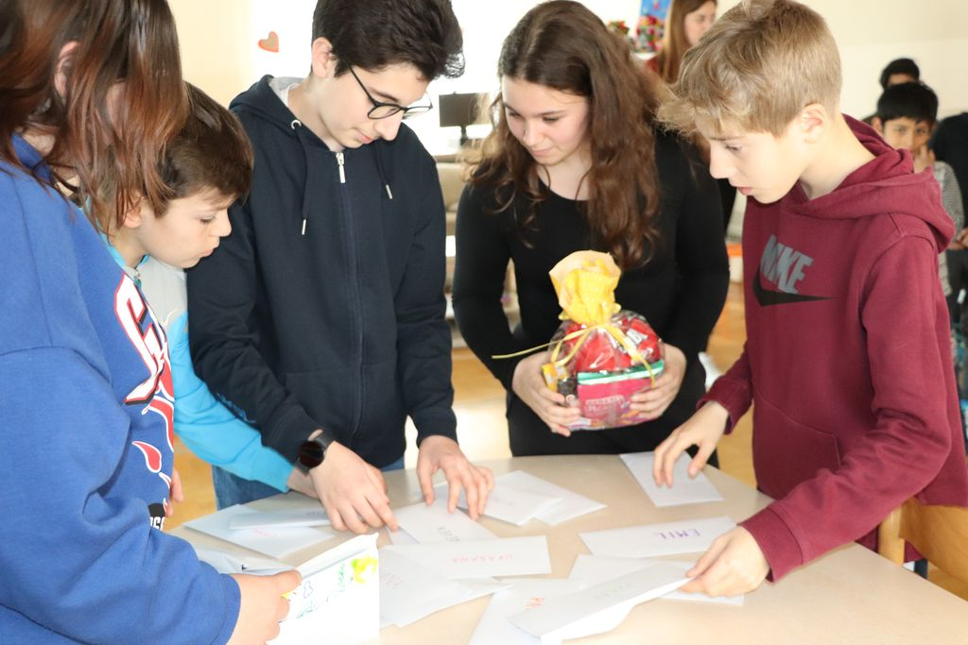

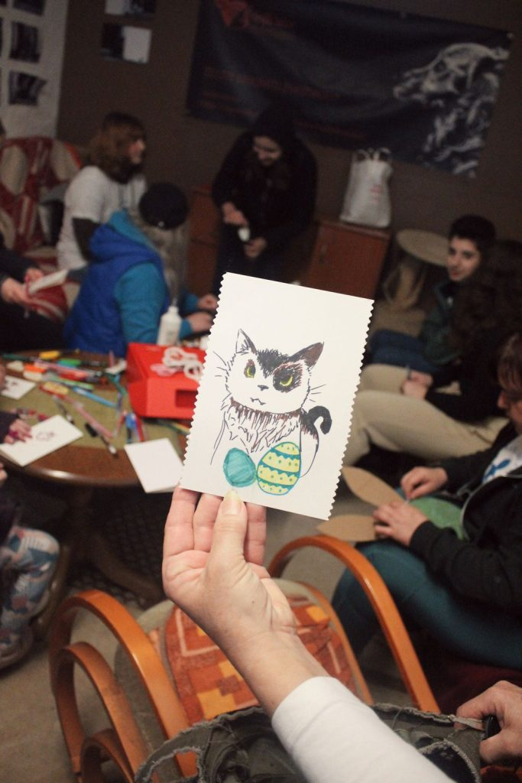

Hummus fest – 27.5.2023.
Članovi Dječjeg gradskog vijeća prisustvovali su Hummus festu u organizaciji Sana delikatese u gradskom parku. Uz razne delicije koje je spremio chef Negovetić, bilo je i zabavnih igara kao i kulinarska radionica za djecu u organizaciji Društva naša djeca.

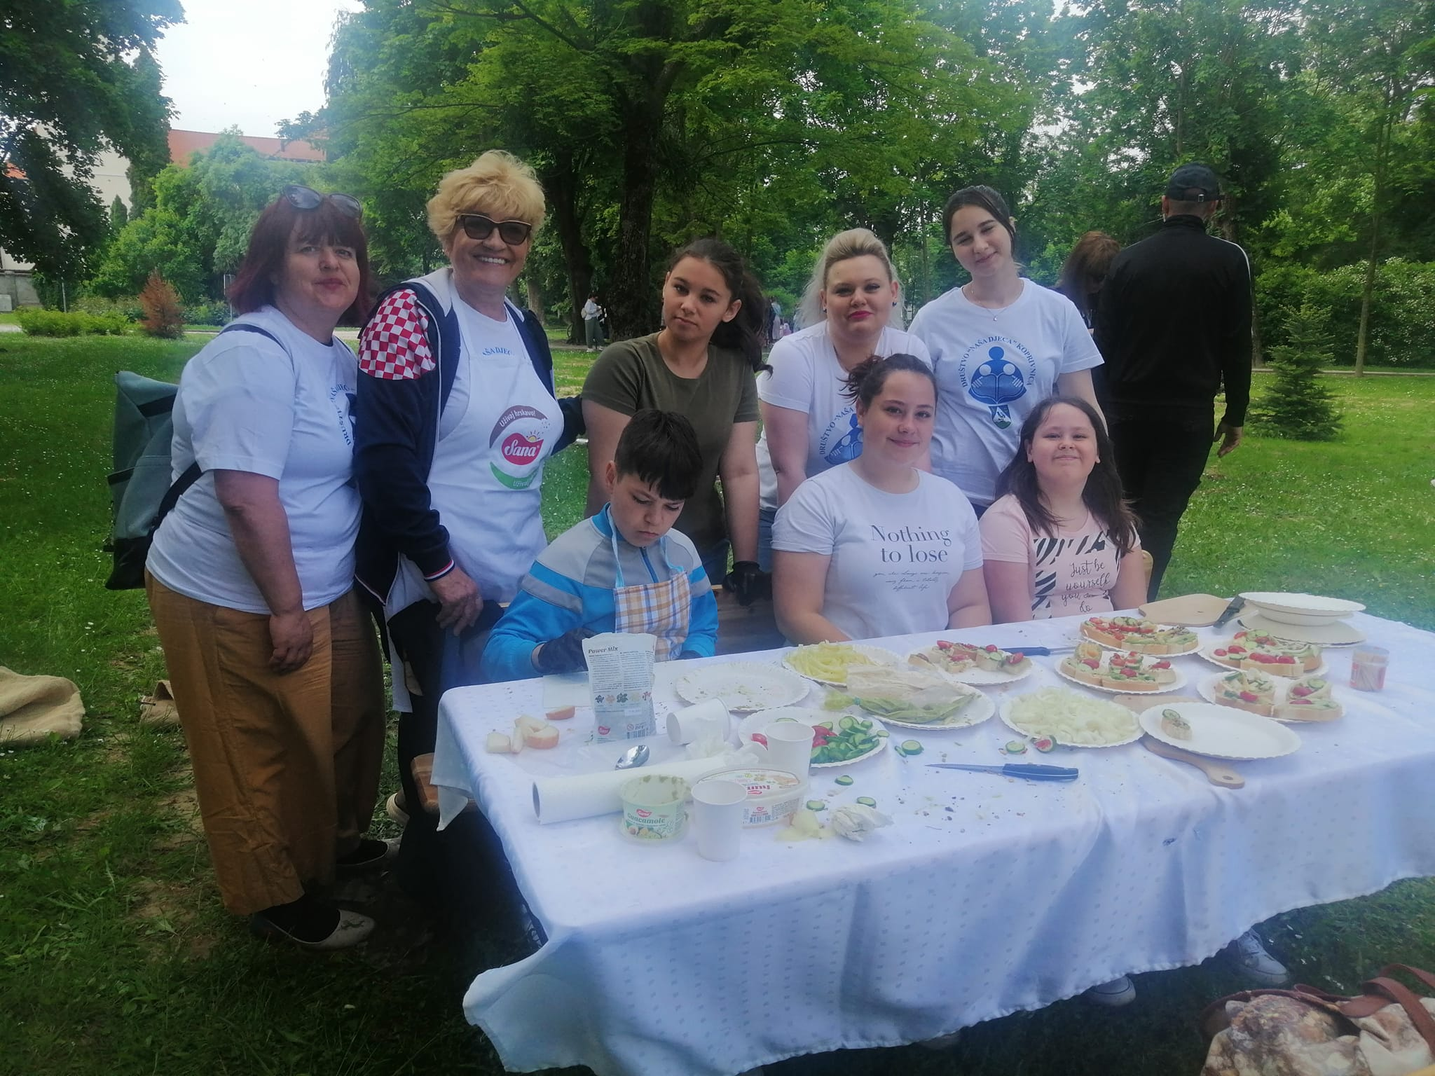

15. Susret gradova i općina prijatelja djece u Karlovcu – 22.9.2023.

Obljetnički 15. Susret gradova i općina prijatelja djece održao se u petak, 22. rujna 2023. godine u Karlovcu. Tema ovogodišnjeg susreta bila je „Zeleni susreti – učinkovito, digitalno i održivo“, kojemu su prisustvovali koprivnički Dječji gradonačelnik Marin Sabol, njegov zamjenik Luka Jantolek, voditeljica Dječjeg gradskog vijeća Sandra Sabolić i članica Koordinacijskog odbora Grada Koprivnica za vođenje Akcije Marija Čižmek.
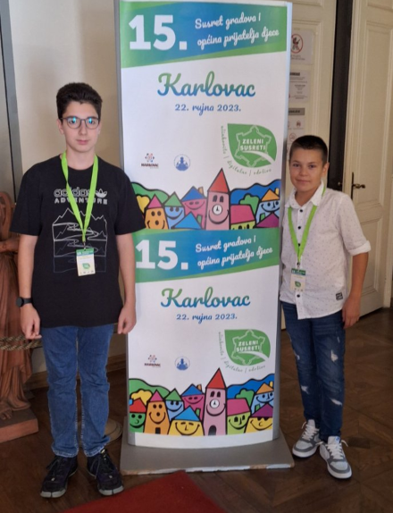
Za sve sudionike Susreta na šest različitih lokacija održane su medijske, kreativne, ekološke i radionice održivog razvoja, nakon čega su se zaputili u turističko razgledavanje grada Karlovca.

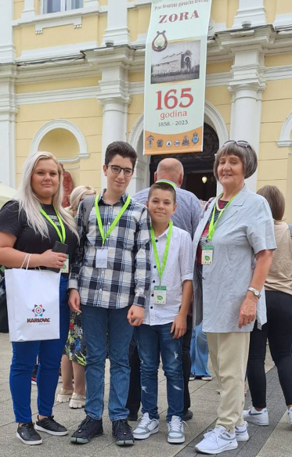

Kulinarska radionica u suradnji s Društvom naša djeca – 17.8.2023.
Medenjaci s koprivom u obliku životinja nastali su u kulinarskoj radionici Društva naša djeca Koprivnica. Iskusne volonterke djeci su pokazale kako se radi smjesa, a vješte dječje ruke su uz pomoć modlica oblikovale različite oblike. Dosta se medenjaka odmah pojelo, a dio je bio ponuđen djeci koja su posjetila Vilinsko selo na Renesansnom festivalu.

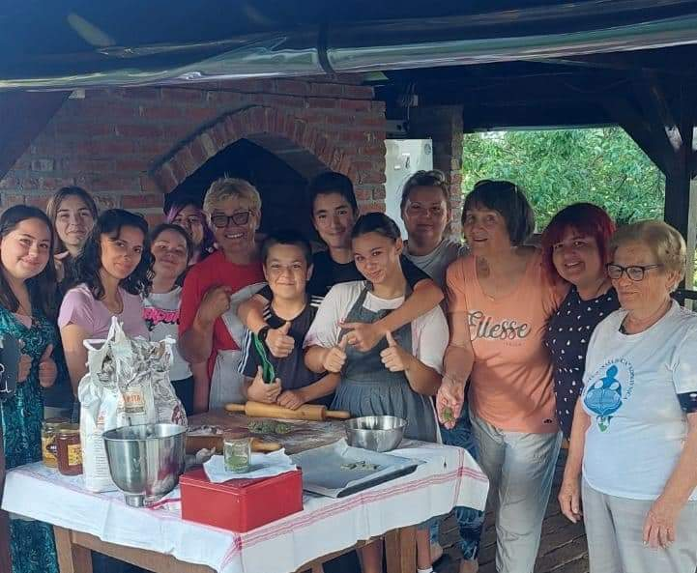

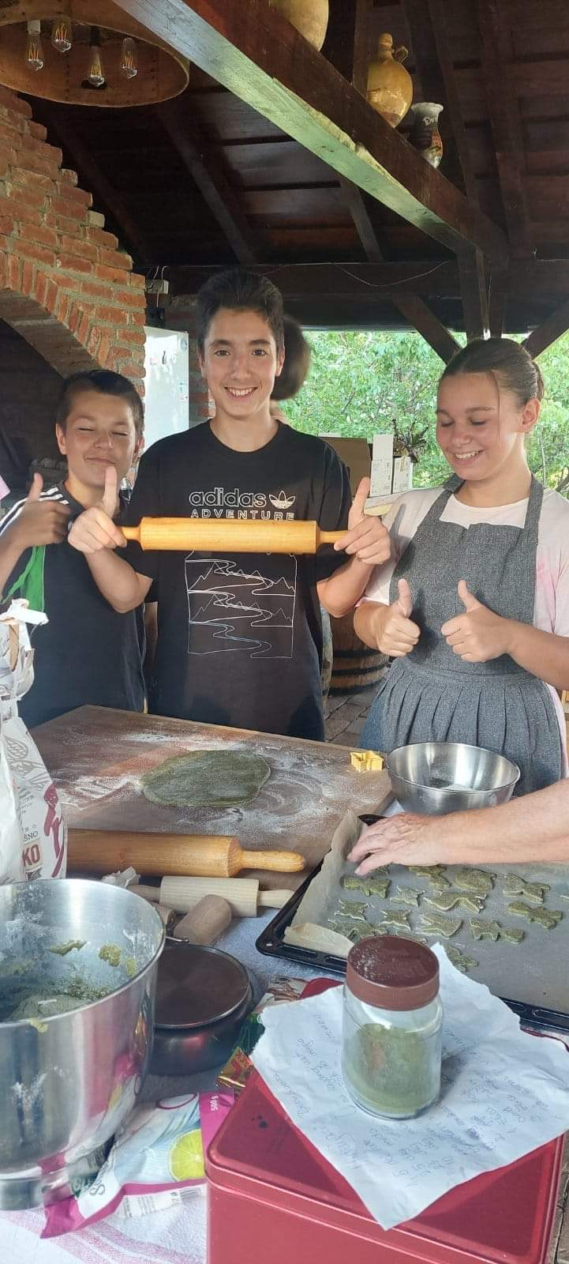
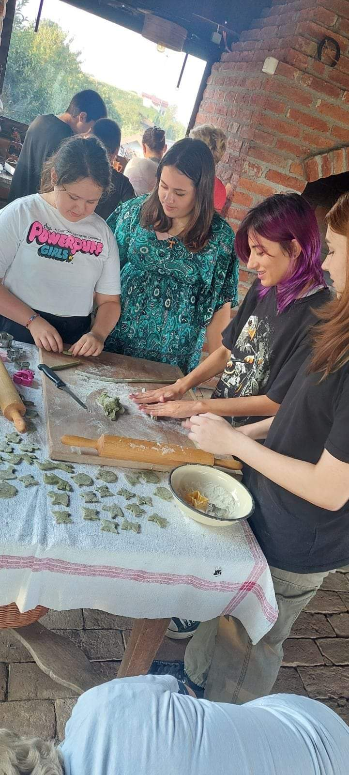

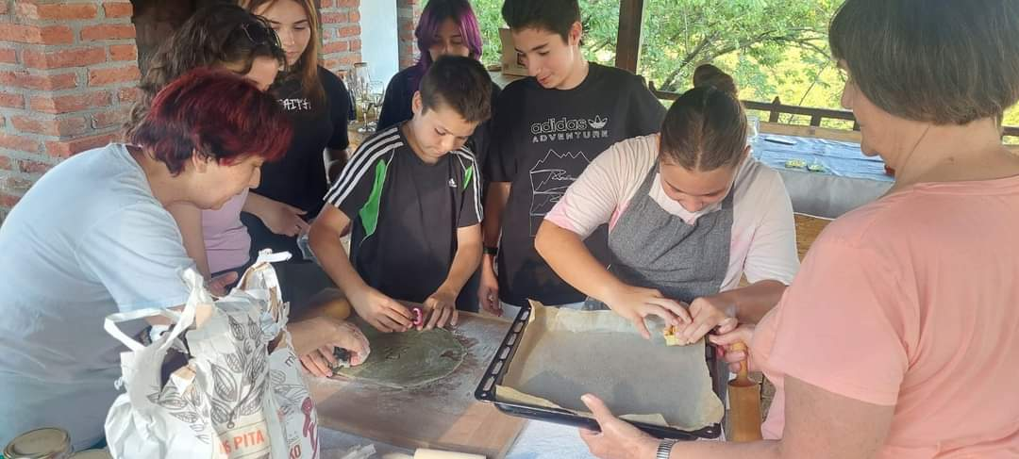

Renesansni festival – 17. – 20.8.2023.

Dječji vijećnici su zajedno sa članovima Društva naša djeca sudjelovali na Renesansnom festivalu u Koprivnici. Društvo naša djeca imalo je svoje Vilinsko selo u kojem su uživali oni najmlađi u različitim renesansnim igrama i različitim aktivnostima.

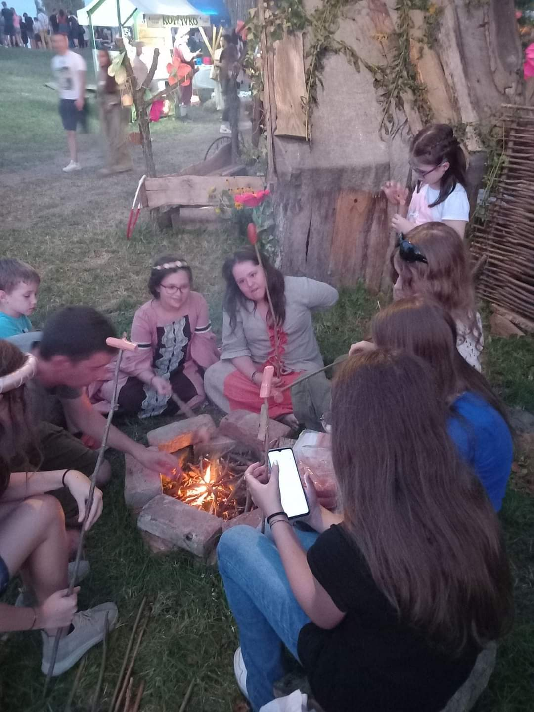
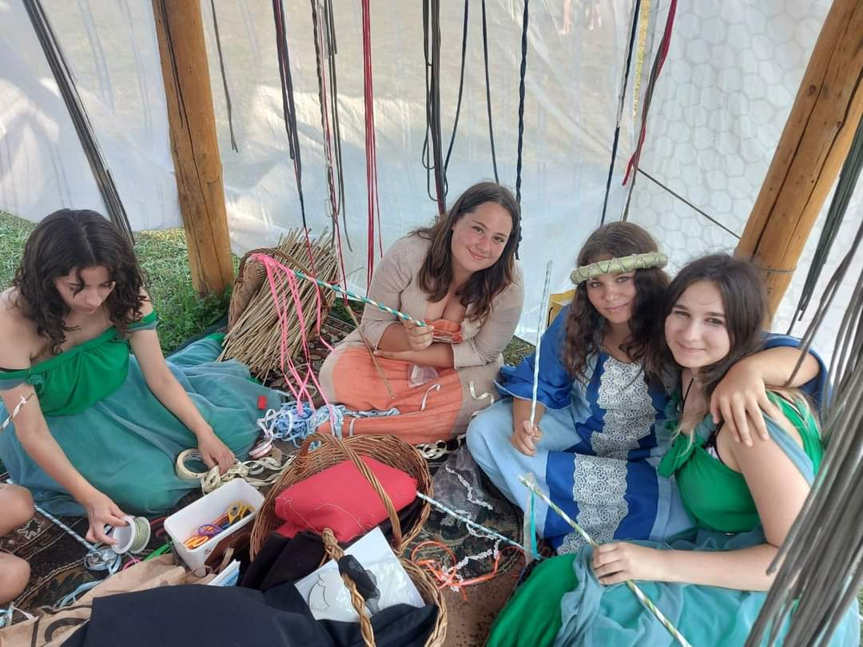

Udruga Lajka u Novigradu Podravskom – 7.10.2023.
U Dječjem tjednu, dječji vijećnici su zajedno s volonterima Društva naša djeca posjetili sklonište za pse Lajka u Novigradu Podravskom. Svatko je ponio konzervu hrane, a izrađivali smo i igračke upravo za vesele psiće. Atmosfera je bila odlična, a psići su mahanjem svojih repića pokazali koliko su zahvalni i sretni jer su im djeca poklonila svoju pažnju i ljubav.
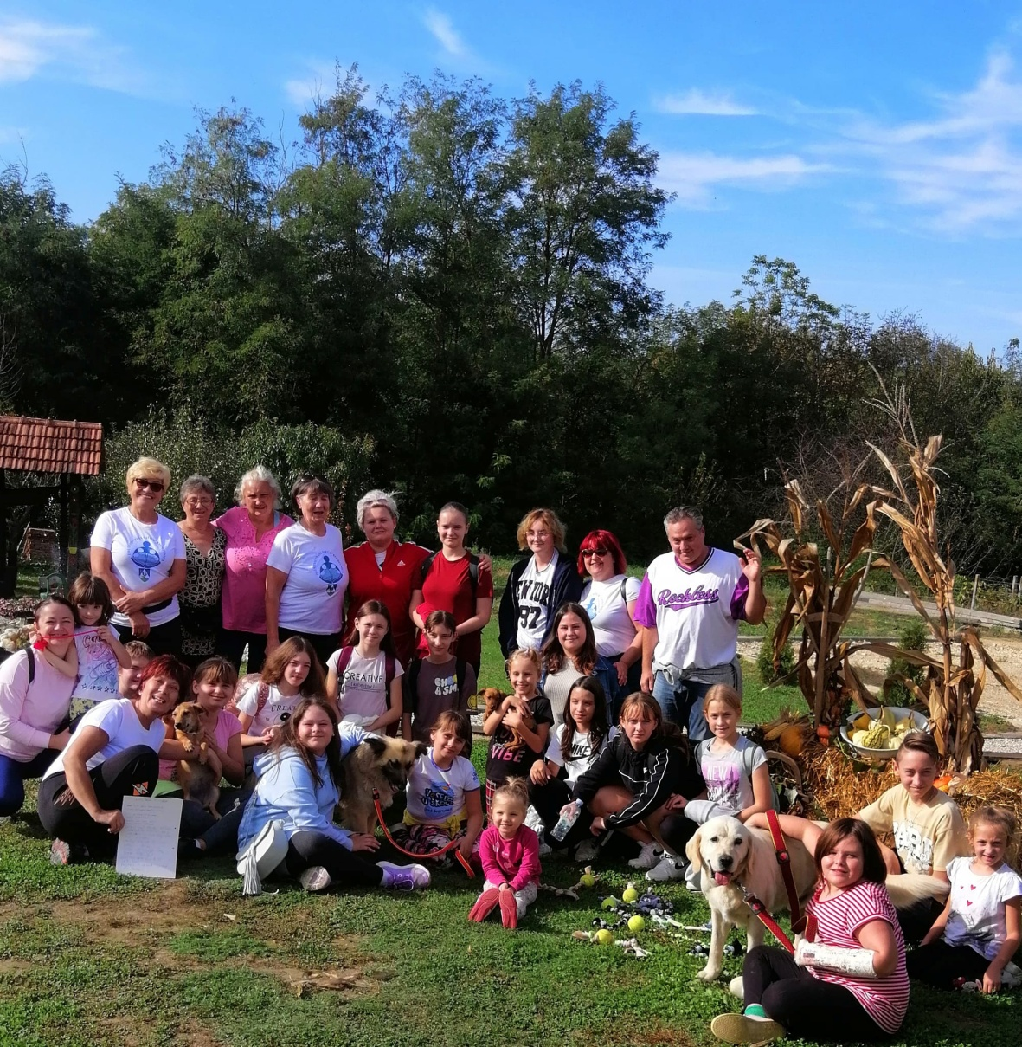

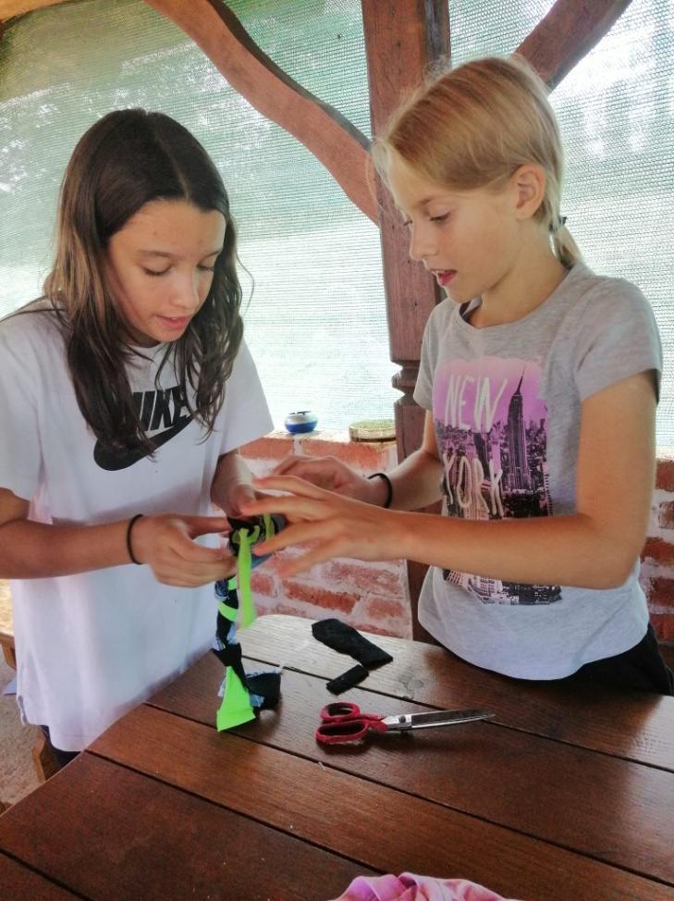

Susret s Gradonačelnikom i Svečana sjednica Dječjeg gradskog vijeća – 5.10.2023.

Dječje gradsko vijeće imalo je prilike postaviti Gradonačelniku pitanja na koja im je on rado odgovorio. Najviše ih je zanimalo kako se odlučio na to da želi biti gradonačelnik, zanimalo ih je kako izgledaju izbori, ali i je li teško biti gradonačelnik. Također, zanimalo ih je i kako konkretno funkcionira lokalna zajednica. Na sva pitanja su dobili odgovore. Zaključili su da nije niti malo lako imati takvu odgovornost te da iza svega stoji veliki trud i rad. Bogatiji su za još jedno novo iskustvo, a neki su pokazali i dodatnu motivaciju i ideje za daljnje djelovanje Dječjeg gradskog vijeća. Uz gradonačelnika Jakšića, spremne da odgovore na njima neko postavljeno pitanje bile su i zamjenica gradonačelnika Ksenija Ostriž te pročelnica Ana Mlinarić.
Nakon susreta s gradonačelnikom, održana je Svečana sjednica Dječjeg gradskog vijeća kao i kratko predavanje od strane dječje mentorice pod nazivom Kako funkcionira grad/općina; lokalna samouprava.
Dječji gradonačelnik je iskoristio priliku da u ime cijelog Dječjeg gradskog vijeća čestita svim socijalnim pedagozima Međunarodni dan socijalnih pedagoga koji se obilježio 2. listopada, a također je čestitao i Svjetski dan učitelja te svoj govor završio rečenicom: ''Hvala na svemu što činite za nas.''
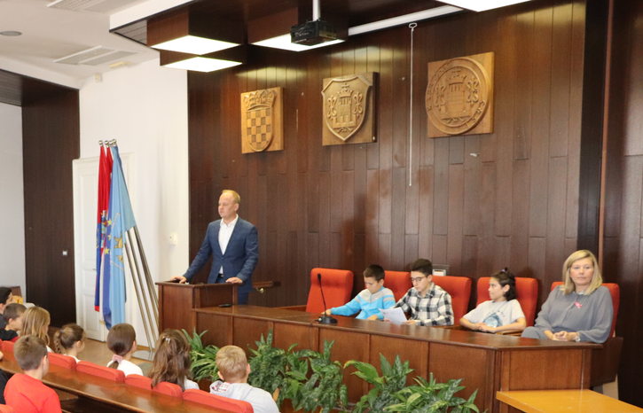

Prijem kod župana – 12.10.2023.

Članovi Dječjeg gradskog vijeća izrazili su zadovoljstvo što mogu sudjelovati u osmišljavanju raznih događanja i humanitarnih akcija zajedno s Društvom naša djeca Grada Koprivnice, ali i surađivati i unaprijediti znanja te su pozvali svoje vršnjake da se uključe kako bi svi zajedno stvorili još poticajnije okruženje za djecu i mlade. Župan je rekao kako je temeljna uloga svake županije ulaganje u sustav obrazovanja, čime se nastoji osigurati kvalitetnije uvjete školovanja, pri čemu se moraju istaknuti investicije izgradnje školskih sportskih dvorana u općinama i županijskog Centra kompetentnosti.
Zaključno, Županija će nastaviti ulagati u sustav obrazovanja i biti podrška udrugama koje brinu o djeci i mladima, a članovi Dječjeg gradskog vijeća su radosno zaključili da će nastaviti surađivati s Društvom naša djeca Koprivnica te zajedničkim aktivnostima i povećanim angažmanom poticati još bolje okružje za djecu i mlade pritom misleći na to da je cilj pokazati da djeca trebaju ne samo sudjelovati kada ih se prigodno poziva, nego da zaista sudjeluju u kreiranju odluka.

Napomena*
Predsjednica Društva naša djeca, Jadranka Lakuš, bila je pratnja dječjim vijećnicima u posjetu županu.
Voditeljica DGV – a je bila spriječena zbog terenske nastave u školi.

Koprivnički dječji gradonačelnik Marin Sabol i njegov zamjenik Luka Jantolek sudjelovali na sjednici u Hrvatskom saboru – 29.11.2023.

Domaćin ovoj 13. po redu sjednici održanoj u maloj vijećnici Hrvatskog sabora bio je Odbor za obitelj, mlade i sport, pokrovitelj Ministarstvo rada, mirovinskoga sustava, obitelji i socijalne politike u okviru projekta “Sudjelovanje djece u odlučivanju na lokalnoj, regionalnoj, nacionalnoj razini”, a organizator Savez društava Naša djeca.
U prilogu se nalazi Marinov i Lukin govor koji je održao u Saboru:
Marinov govor:
Poštovani, sve Vas lijepo pozdravljam i čast mi je danas biti ovdje. Za početak ću samo pokazati ovu sliku (kućica).

Da, na slici je kućica, ali za mene, ona simbolizira obitelj. Ona meni simbolizira život, sigurnost, veselje, odrastanje. ..
Osim što sam dječji gradonačelnik Grada Koprivnice, također sam i član NEF – a Hrvatske te ovim putem želim glasno izraziti svoju zabrinutost oko zbivanja u Gazi. Jesam dijete, ali sam itekako svjestan kakve se ružne stvari događaju onima koji su najmanje krivi – DJECI. Prema Konvenciji o pravima djeteta, svako dijete ima priliku rasti, učiti, razvijati svoje sposobnosti i talente, odrastati u obitelji, biti sigurno i zaštićeno. Istaknut ću prava djece koja su pridobila moju pozornost:
Članak 2. Nediskriminacija - govori o tome kako dijete ima pravo da ga se jednako poštuje i cijeni bez razlike na rasu, nacionalnost, spol, jezik, vjeru, podrijetlo i imovinsko stanje.
Članak 3. Dobrobit djeteta je najvažnija - govori o tome kako dijete ima pravo od svih odraslih očekivati i tražiti da sve što oni čine za djecu uvijek bude u najboljem interesu za dijete.
Članak 38. – Rat i oružani sukobi – govori kako djeca i mladi do 15 godina starosti imaju pravo ne sudjelovati u ratu i oružanim sukobima. Država ima dužnost davanja posebne zaštite djece koja su pogođena ratom.
Za kraj, što je to PRAVO? Pravo je potreba. Ono što me najviše rastužuje je to što je upravo pravo na život djeci u Gazi zauvijek oduzeto. Sjećate se moje kućice koju sam na početku pokazao? Svi bismo trebali imati pravo na nju.
Hvala Vam na pažnji.

Lukin govor:

Poštovani, sve Vas lijepo pozdravljam i čast mi je danas biti ovdje.
Moja tema je: IZAZOVI ODRASTANJA

Sve se češće u svom okruženju susrećem s neprihvaćanjem djece u neko društvo. Imam osjećaj da vrijeme brzo prolazi i da djeca sve brže odrastaju, ali s totalno pogrešnim idealima. Sve se svodi na materijalno, određeni status u društvu, na izgled, a čak nas i same reklame svakodnevno bombardiraju nekakvim savršenim izgledom. Smatram da bi odrasli trebali puno više razgovarati s djecom o moralnim vrijednostima, a u školama bi se trebalo organizirati više aktivnosti ili nekakvih radionica gdje bismo se mogli povezati i prepoznati veću podršku. Preplavljeni smo društvenim mrežama, aplikacijama i nisi cool ako nisi u toku, a s druge strane se sve više djece bori s bullyingom i problemima sa samopouzdanjem. Smatram da je potrebno da odrasli djeci posvete više pažnje i vremena i da nas zaista i čuju. Razumijem da odrasli puno rade, ali imam dojam da se djeca i odrasli sve više odvajaju zbog posla i svih društvenih mreža. Nedostaje komunikacije.
Hvala na pažnji.

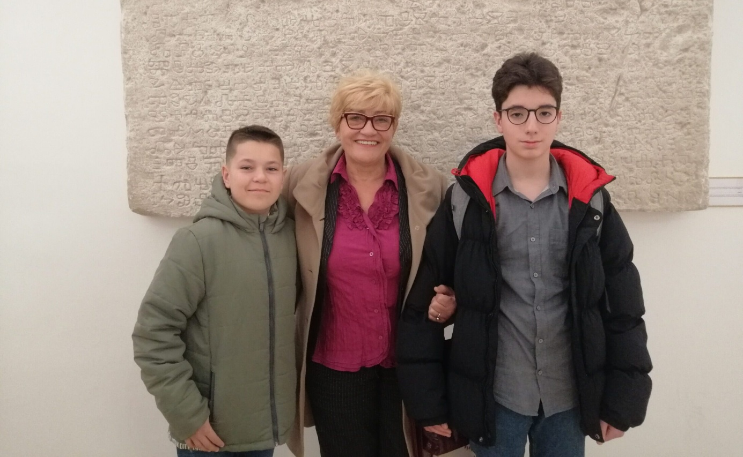
Fotografiju ustupila Jadranka Lakuš, Predsjednica DND Koprivnica

Napomena*
Marin i Luka išli su u Zagreb u pratnji Predsjednice Društva naša djeca, Jadranke Lakuš.
Voditeljica Dječjeg gradskog vijeća bila je spriječena zbog obavezne dvodnevne terenska nastave u sklopu projekta „Posjet učenika osmih razreda Vukovaru“ .
Marinov i Lukin govor napisala je voditeljica Sandra Sabolić.
U prosincu nije realiziran put u Varaždin, projekt „Veliko srce koprivničkog djeteta“ i završna sjednica Dječjeg gradskog vijeća.
Razlog tome navodim preopterećenost školskim obavezama dječjih vijećnika kao i voditeljice zaposlene na radnom mjestu nastavnice Engleskog jezika.
U narednim mjesecima 2024. godine, sve što se nije uspjelo realizirati, bit će realizirano u potpunosti.

Voditeljica Dječjeg gradskog vijeća,
Sandra Sabolić

U Koprivnici, 15. siječnja 2024.

